Консультация для родителей «Компьютерная зависимость детей. Что делать?»
Подготовила воспитатель
Ковальская Т.С.
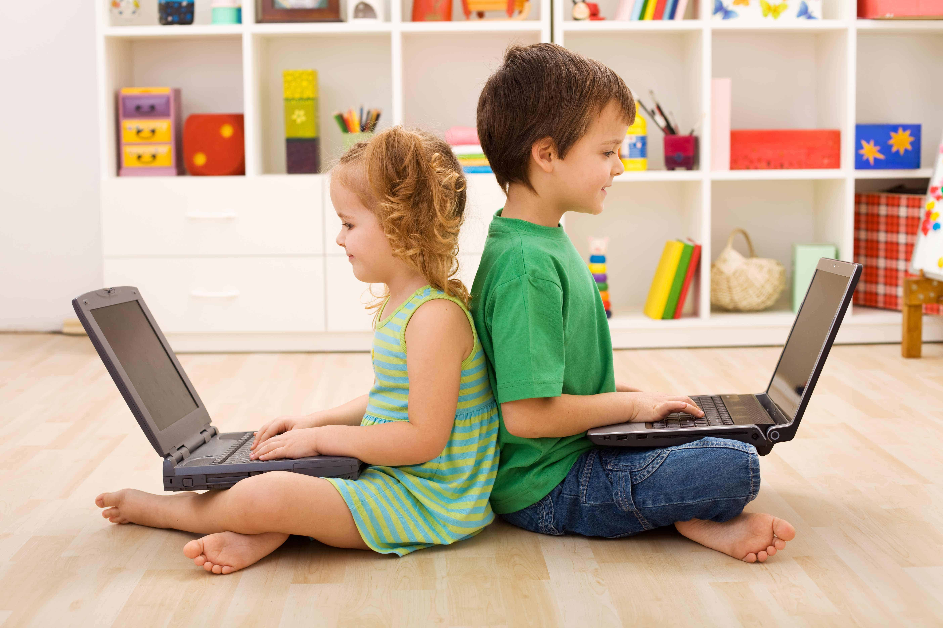

В сети компьютерной зависимости чаще попадают дети в возрасте 6-16 лет. Ничего удивительного - в этом периоде психика неустойчива. Но как утверждает статистика на «компьютерную иглу» все чаще подсаживаются и младшие школьники, и дошкольники. Что делать если ребенок «увяз» в компьютере. Причем, это не обязательно компьютерные игры, это может быть интернет (общение на форумах, разных чатах, сетях социальных).
Для начала необходимо выявить причину, понять, почему это произошло. Возможно, изначально родители не видели ничего плохого в таком времяпровождении и не устанавливали контроль и время для игр. Необходимо понимать, что любая зависимость (алкогольная, наркотическая) не формируется на пустом месте. Фундаментом для зависимости может стать страх, комплексы, переживания. Поэтому важно уделять ребенку больше внимания, создать доверительные отношения, чтоб вовремя разобраться и помочь.
Контроль - первый шаг к успеху. Не надо пускать на самотек, и надеяться, что ребенок сам определит время, когда пора остановиться (взрослый порой не замечает, что уж требовать от ребенка). Чтоб не было конфликта необходимо заранее согласовать время с ребенком. И оперировать этим соглашением, когда он будет выпрашивать еще чуть-чуть времени. Дошкольникам вообще не желательно сидеть за компьютером, но если уж так вышло, что доступ есть, то 15-20 минут - это максимум. Игры при этом должны соответствовать возрасту. До 10 лет норма 30 минут, от 10 до 14 лет - час. Естественно, остальное свободное время ребенок не должен слоняться без дела. Найдите занятие согласно его интересам, достойную альтернативу.
Не предлагайте ребенку компьютерную игру в качестве награды за что-то: «Выучишь стих, пущу тебя поиграть». Это еще больше усилит тягу к компьютеру. Усилится психологическая привязанность.
Не критикуйте чадо за его слабость, не пытайтесь насильственно оторвать от компьютера. Исключите угрозы и шантаж. Все это настроит ребенка против вас, вызовет в нем протест и агрессию, а у нас абсолютно противоположные задачи. Настройте ребенка на доверительные отношения, для этого сыграйте с ним вместе, так сказать разделите увлечения. Увидев в вас единомышленника, он начнет прислушиваться к вашему мнению, и будет легче с ним договориться. Объясните ребенку в спокойных тонах, что именно вас беспокоит, огорчаем в его увлечении.
Необходимо контролировать не только время, но качество игр. Исключите игры с элементами насилия, изменяющие психику и вызывающие болезненную зависимость. Подберите игры развивающие мышление, логику, способность к анализу, обучающие (математике, чтению, иностранным языкам). Так время пройдет не только приятно, но и полезно.
Полностью исключать компьютер из жизни ребенка не нужно, время такое. Лучше направить его «компьютерную» энергию в правильное русло. Курсы компьютерной графики, грамотности, программирования – то, что нужно.

